**Міністерство науки і освіти України**

Національний Університет “Львівська Політехніка”

Інститут комп’ютерних наук та інформаційних технологій

Кафедра **САП**



**Звіт**

з виконання лабораторної роботи № 3

із дисципліни: “Операційні системи”

**Виконав:**

ст. групи ПП-25

Федорич Олександр

**Прийняла:**

кандидат технічних наук, старший викладач кафедри САП

Нестор Н. І.

Львів – 2024

**Тема:** “Вивчення основних команд Linux”.

**Мета:** “Засвоїти основні команди терміналу Linux. Дізнатися, як керувати процесами в Linux. Навчитися переводити процеси із фонового режиму в пріоритетний і навпаки, слідкувати за працюючими процесами, зупиняти процеси і запускати їх так, щоб вони продовжували працювати у вашу

відсутність.”**.**

**ПОРЯДОК ВИКОНАННЯ**

**Завдання 1:**

У завданні вважається:

mydir=ваше прізвище

file=ваше ім'я

Імена файлів і каталогів рекомендується задавати латиницею

В своєму домашньому каталозі створити два нових каталоги: mydir1 та mydir2

****

Рис. 1

Перейти в каталог mydir1.

photo_11_2024-09-14_15-12-17

Рис. 2

Створити в каталозі mydir1 файл file1.txt і ввести в нього заданий текст із клавіатури

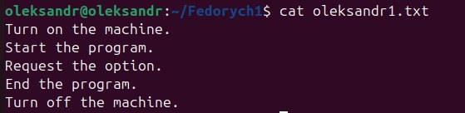

Рис. 3

Створити дві копії цього файла: file2.txt та file3.txt

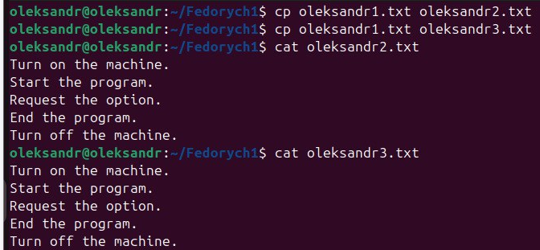

Рис. 4

Дописати у файл file2.txt новий рядок: It is new string1.

Дописати у файл file3.txt нові рядки: It is new string 2. It is new string 3.

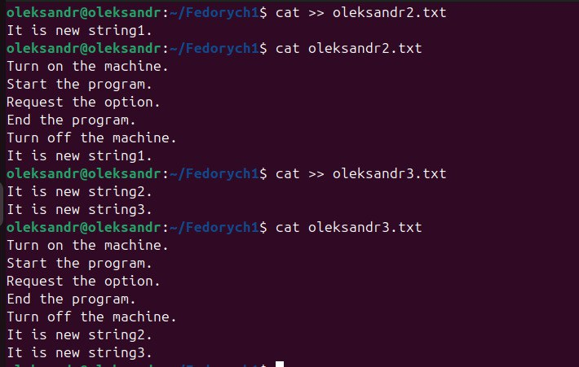

Рис. 5

Перемістити файли file2.txt та file3.txt в каталог mydir2

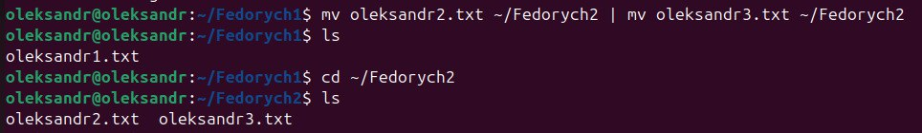

Рис. 6

Видати на екран дисплея вміст файла file1.txt



Рис. 7

Перевірити права повноваження на файл file1.txt

photo_20_2024-09-14_15-12-17

Рис. 8

Додати повноваження на виконання файла file1.txt власнику цього файла та групі користувачів, в яку входить власник файла

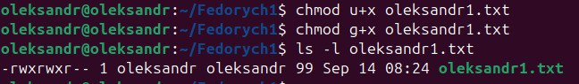

Рис. 9

Скопіювати file1.txt в початковий домашній каталог



Рис. 10

Перейменувати файл file1.txt у файл file.txt

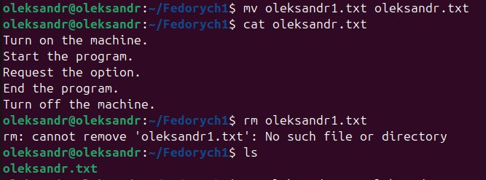

Рис. 11

Вилучити файл file1.txt із поточного каталогу

photo_13_2024-09-14_15-12-17

Рис. 12

Перейти в початковий домашній каталог



Рис. 13

Знищити каталог mydir1



Рис. 14

Перейти в каталог mydir2



Рис. 15

Порівняти між собою файли file2.txt та file3.txt. і спільні рядки записати у файл res.txt

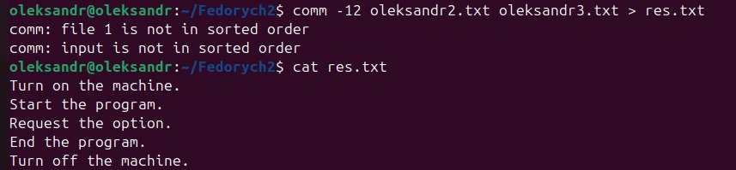

Рис. 16

З’єднати файли file2.txt та file3.txt в один файл file.txt



Рис. 17

Перейти в домашній каталог



Рис. 18

Видати на екран дисплея список всіх файлів домашнього каталогу в повному форматі та записати цей список в файл dir.txt

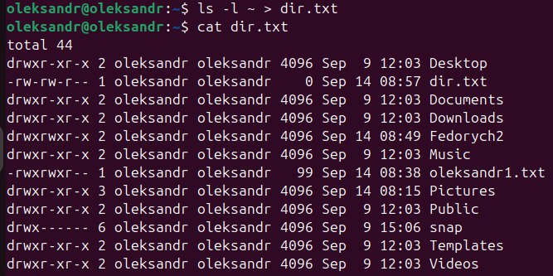

Рис. 19

Знайти в одному із системних каталогів файл Xclients та скопіювати його в домашній каталог

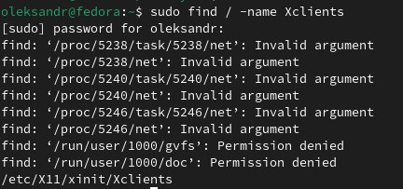

Рис. 20

photo_8_2024-09-14_15-08-16

Рис. 21

Переглянути посторінково файл Xclients на екрані дисплея

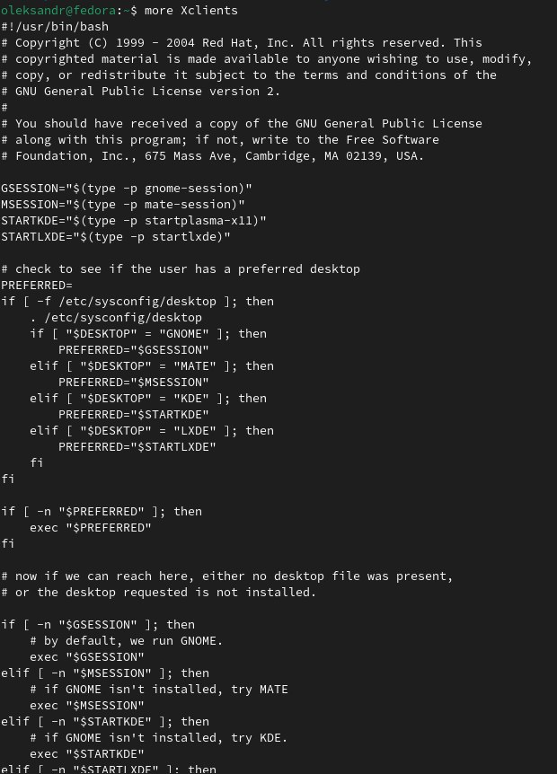

Рис. 22

Видати на екран дисплея першу сторінку файла Xclients

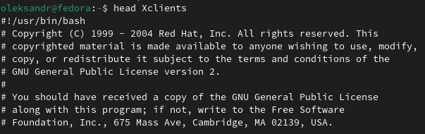

Рис. 23

Видати на екран дисплея останню сторінку файла Xclients

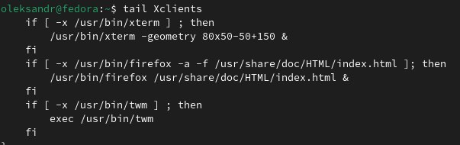

Рис. 24

Видати на екран дисплея перші 5 рядків файла Xclients

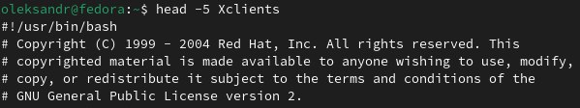

Рис. 25

Виконати сортування рядків файла Xclients

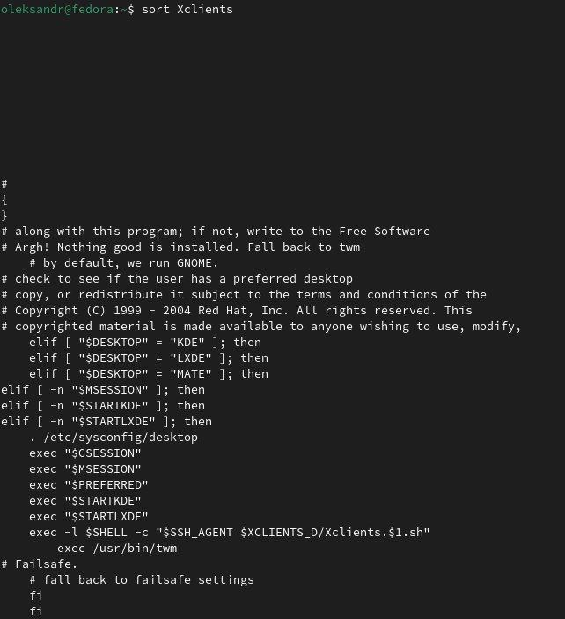

Рис. 26

Виконати статистичне дослідження файла Xclients:

⦁ підрахувати кількість рядків, слів та символів;

photo_6_2024-09-14_15-08-16

Рис. 27

⦁ підрахувати кількість рядків, які починаються із букви f;

photo_11_2024-09-14_15-08-16

Рис. 28

Видати на екран дисплея календар 2022 року (перше півріччя)

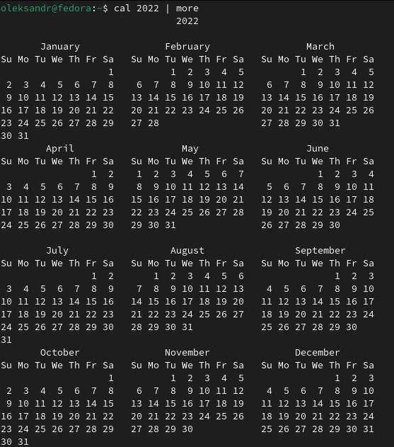

Рис. 29

Видати список останніх 10 команд

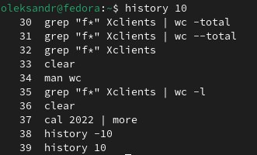

Рис. 30

**Завдання 2**:

Запустити цифровий годинник xclock.

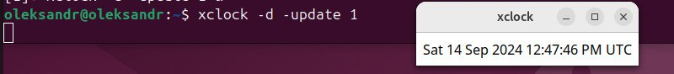

Рис. 31

Перевести його в пріоритетний і фоновий режим роботи.

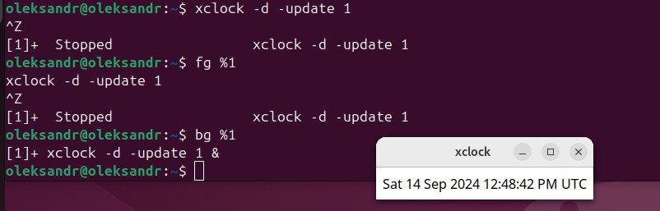

Рис. 32

Запустити аналоговий годинник xclock.

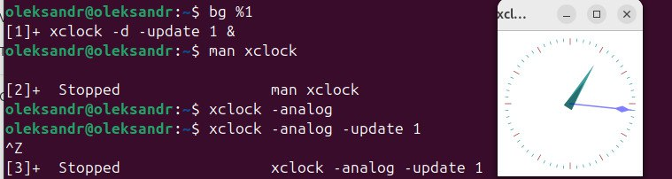

Рис. 33

Провести моніторинг процесів: вивести інформацію про статус процесів; вивести інформацію про статус фонових процесів. 

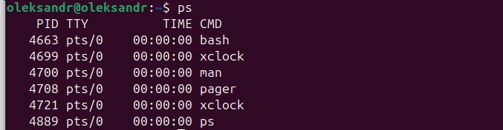

Рис. 34

 

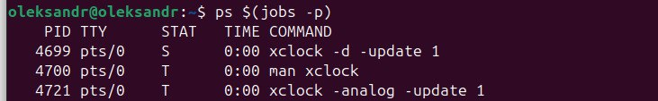

Рис. 35

Проаналізувати стан пам’яті комп’ютера. Вивести інформацію: про поточний час;про час безперервної роботи системи; про кількість підключення користувачів;про середню завантаженість за останні 1,5 і 15 хвилин.   

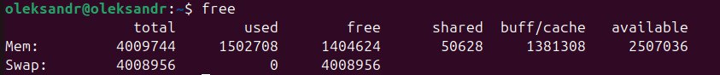

Рис. 36

Вивести список процесів, що постійно оновлюється.

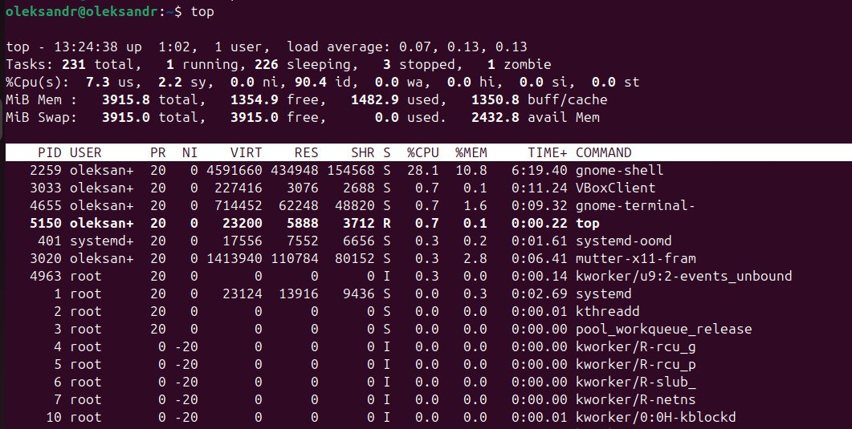

Рис. 37

**Завдання 3:**

Ознайомтесь з роботою команд find, grep, tar. Отримайте для них

сторінки довідкового керівництва.

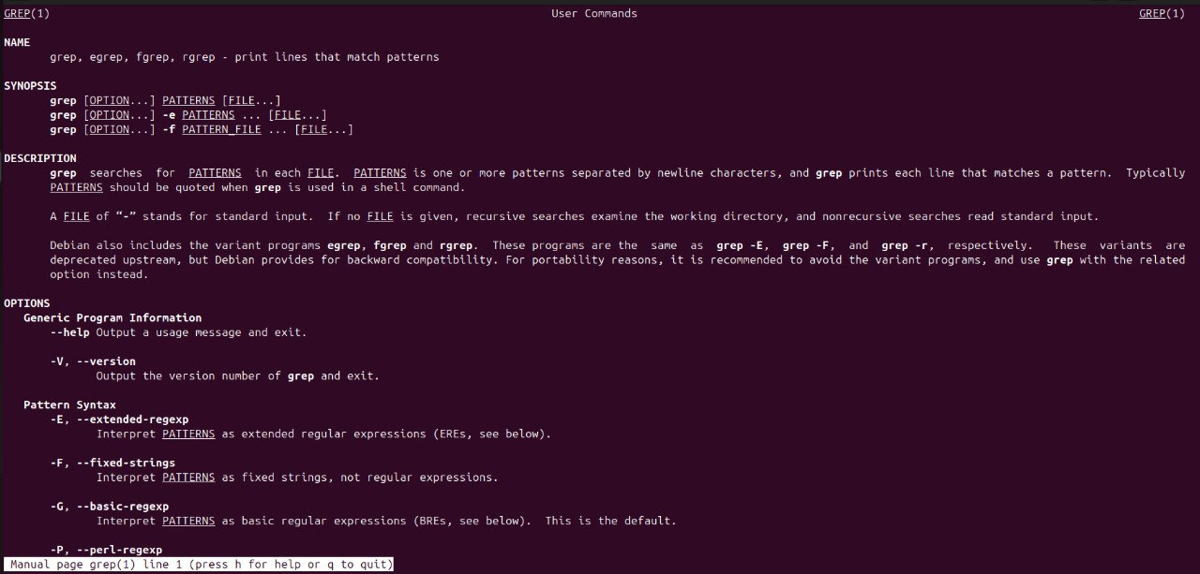

Рис. 38

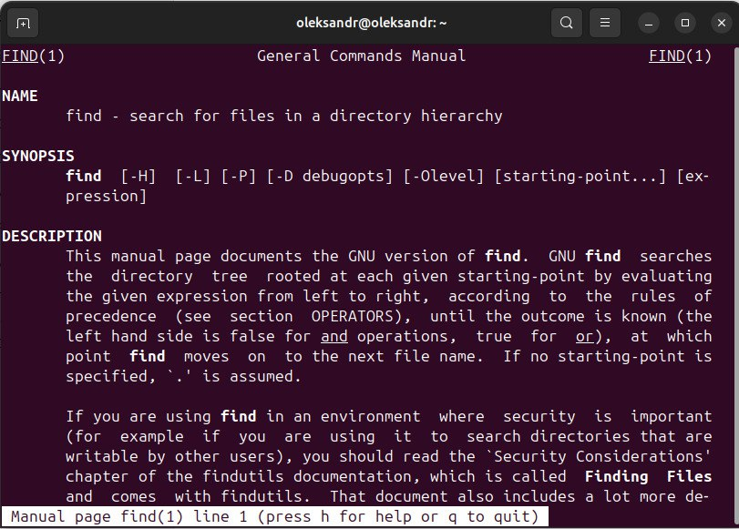

Рис. 39

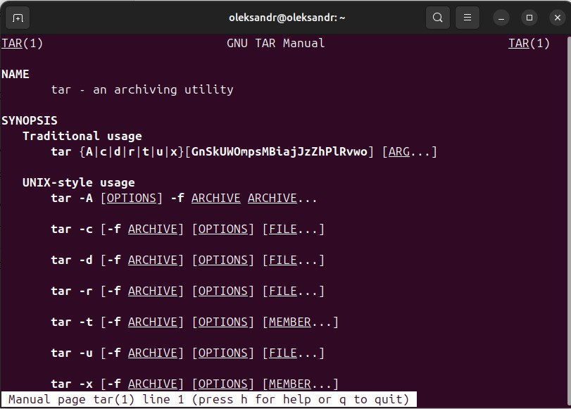

Рис. 40

За допомогою утиліт find і wc отримаєте інформацію про кількість файлів

у домашньому каталозі користувача.

photo_16_2024-09-14_18-14-54

Рис. 41

Отримайте імена всіх файлів, які не є символічними посиланнями або

каталогами, і помістіть їх у файл filelist1.txt.

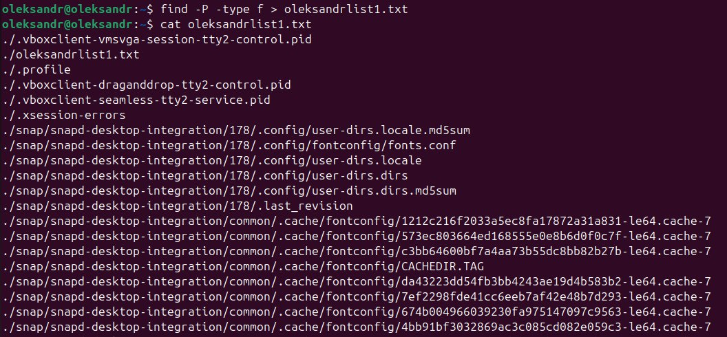

Рис. 42

За допомогою команд find, xargs і ls отримайте повну інформацію про атрибути файлів домашнього каталогу, розмір яких перевищує 5 кілобайтів, і помістіть результат у файл filelist2.txt.

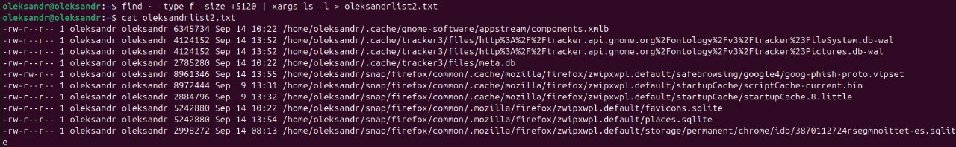

Рис. 43

За допомогою команди locate отримаєте список імен файлів, що містять у

назві рядок "bash".

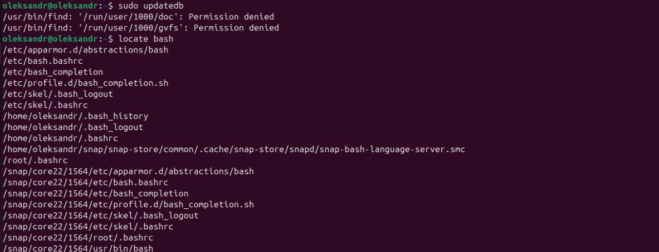

Рис. 44

Для команд, які використовуються в попередніх підпунктах, отримаєте

розташування файлів довідкових посібників.



Рис. 45

З файлу passwd\_example з минулої лабораторної роботи за допомогою

утиліти grep отримайте записи користувачів з домашніми каталогами в папці

home, із зазначенням номерів рядків. Помістіть результат у файл

filelist3.txt.

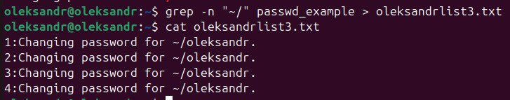

Рис. 46

Стисніть файл filelist1.txt зі збереженням вихідного файлу, утилітою

gzip з різними ступенями стиснення. Для одержаних файлів дізнайтеся

відсоток коефіцієнту стиснення.

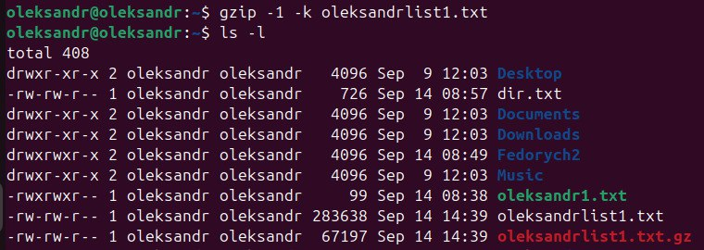

Рис. 47. Коефіцієнт стиснення 76%.

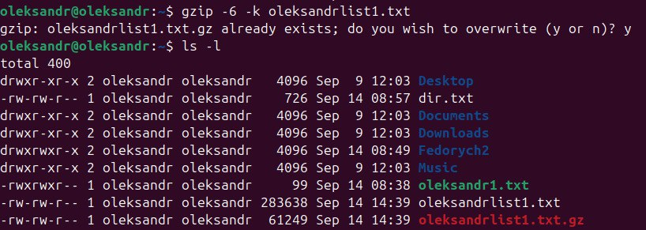

Рис. 48. Коефіцієнт стиснення 78%.

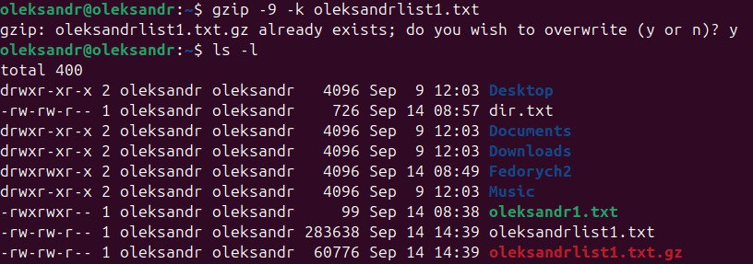

Рис. 49. Коефіцієнт стиснення 78.5%.

Стисніть файл filelist1.txt зі збереженням вихідного файлу, утилітою

bzip2 з різними ступенями стиснення.

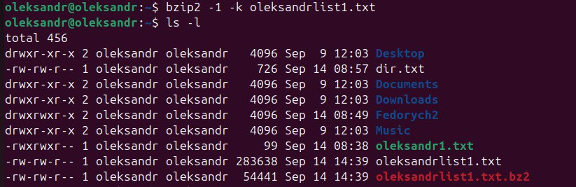

Рис. 50

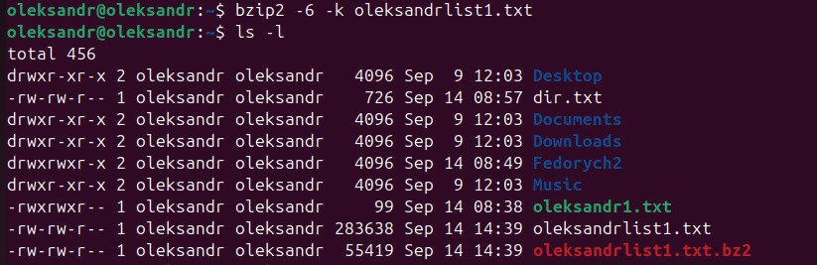

Рис. 51

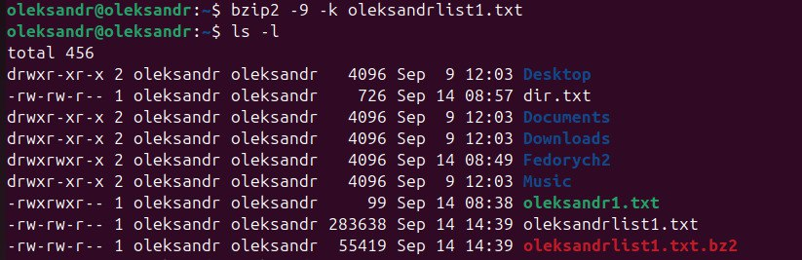

Рис. 52

Порівняйте результати для утиліт gzip і bzip2, подивившись розміри

отриманих стиснених файлів.



Рис. 53

Створіть архів tar, що містить файли filelist1.txt, filelist2.txt та

filelist3.txt.

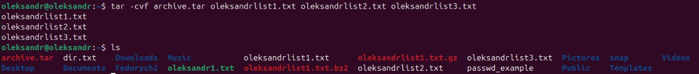

Рис. 54

Додайте до створеного архіву файл passwd\_example.

photo_9_2024-09-14_18-14-54

Рис. 55

Створіть архів zip, що містить файли filelist1.txt, filelist2.txt, filelist3.txt і passwd\_example.

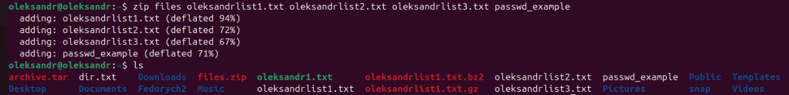

Рис. 56

Порівняйте розміри одержані архівів.

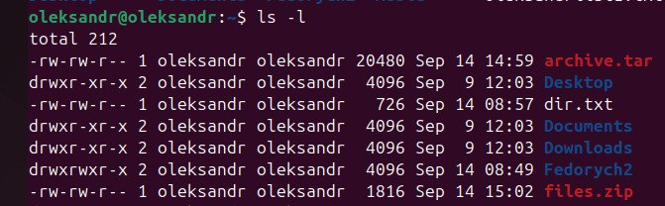

Рис. 57

Розпакуйте архіви, створені командами tar та zip

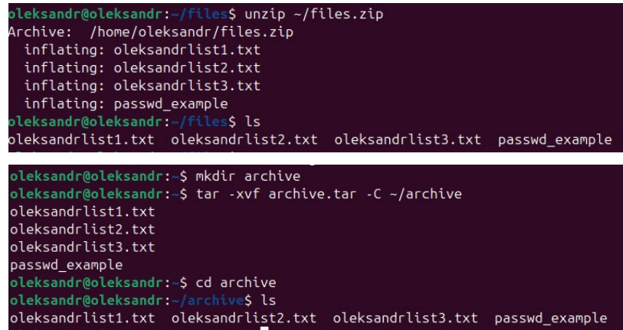

Рис. 58

**ВИСНОВОК**

Вивчення основних команд Linux є важливим етапом для ефективного керування системою. Опанування таких команд, як ls, cd, cp, mv, rm, та mkdir, дає змогу виконувати базові операції з файлами та каталогами. Для керування процесами в Linux використовуються команди ps, top, kill, bg, fg. Знання цих команд дозволяє не лише переглядати список активних процесів, але й переводити процеси між фоновим і пріоритетним режимами, зупиняти або продовжувати їх виконання навіть після виходу з системи. Це допомагає ефективно організувати роботу з ресурсами системи і забезпечити безперервне виконання важливих завдань.